Федеральное государственное образовательное бюджетное

учреждение высшего образования

**«Финансовый университет при Правительстве Российской Федерации»**

**(Финансовый университет)**

Колледж информатики и программирования

**ОТЧЁТ**

**По лабораторной работе №7**

Студенты:

Гордеев И. Д.

Кравцова А. А.

Дисциплина/Профессиональный модуль: Инфокоммуникационные системы и сети

Группы: 3ПКС-220

Преподаватель

Сибирев И.В.

Оценка за работу:_______

**Москва – 2022г.**

**Тема:** Презентация по команде netstat.

**Цель работы: Cделать** презентацию по команде netstat и изучить ее.

**Задание:**

Сделать презентацию

Написать программные коды примеров по выбранной консольной команде

код +скрины результата + описание что была за команда

Описать ключи команды команды есть ключи параметры

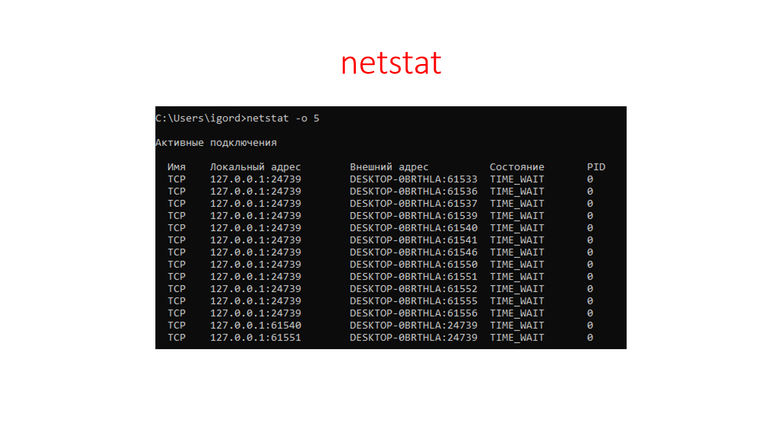

**Вывод:**

Мы сделали презентацию по команде netstat и изучили её.